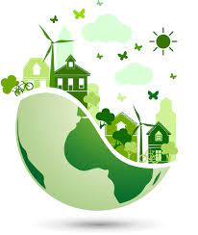
Nachhaltig leben
Einer wirtschaftlich ausgerichteten Definition zufolge, bedeutet Nachhaltigkeit beispielsweise „[ … ] nicht Gewinne zu erwirtschaften, die dann in Umwelt- und Sozialprojekte fließen, sondern Gewinne bereits umwelt- und sozialverträglich zu erwirtschaften.“ (Pufé, 2014, S. 16)
„Eine nachhaltige Entwicklung entspricht den Bedürfnissen der heutigen Generation, ohne die Möglichkeiten künftiger Generationen zu gefährden, ihre eigenen Bedürfnisse zu befriedigen.“
- Lies die beiden Zitate und beschreibe mit eigenen Worten, was der Begriff „Nachhaltigkeit“ bedeutet.

- Vergleicht, in Kleingruppen, eure Beschreibungen und einigt euch auf eine gemeinsame Definition.

Für die Umwelt hat das Geschäft mit der schnellen Mode ebenfalls schwere Auswirkungen, die weit über den reinen Transport der Ware von den Fabriken in die Filialen hinausgeht. Jährlich verursacht die gesamte Modeindustrie über eine Milliarde Tonnen CO2, weit mehr als der gesamte Flugverkehr. Billige Kleidung aus Kunstfasern belastet die Umwelt durch mikroskopisch kleine Elemente (Mikroplastik), die bei jedem Waschgang abfallen und so in den Wasserkreislauf gelangen. Kleidung für Sport und Outdoor – wie beispielsweise Regenjacken – werden wiederum oft mit giftigen Chemikalien hergestellt, die für den wasserabstoßenden Effekt sorgen. Selbst das T-Shirt aus 100 % Baumwolle verursacht in der Herstellung einen enormen Wasserverbrauch von 15.000 Liter pro Kilo. Gerade in Ländern mit Dürreperioden eine außerordentliche Belastung. (Quelle: https://nachhaltige-kleidung.de/news/fast-fashion-definition-ursachen-statistiken-folgen-und-loesungsansaetze/)
a) Begründe, warum Fast Fashion nicht nachhaltig ist.
b) Erläutere, warum Menschen Fast Fashion einkaufen.
c) Überlegt in eurer Kleingruppe, wie das Problem gelöst werden könnte.

Dimensionen der Nachhaltigkeit
In Bezug auf das Thema Nachhaltigkeit werden drei Dimensionen unterschieden:
Ökologische Themen: Für kommende Generationen soll eine intakte Natur und Umwelt erhalten bleiben.
Wirtschaftliche Dimension: Menschen und Unternehmen sollen so wirtschaften, dass es eine dauerhafte Grundlage für Arbeit und Wohlstand geschaffen wird.
Soziale Dimension: Es soll auf Dauer eine zukunftsfähige, gerechte und lebenswerte Gesellschaft erreicht werden.
Vervollständige das Haus mit den „drei Säulen der Nachhaltigkeit“, indem du die Begriffe aus der Box den jeweiligen Säulen zuordnest.
Armutsbekämpfung – ausgewogene Mitarbeiterstruktur – Ausgleich zwischen Arm und Reich – Erhalt der Artenvielfalt – Gesundheitsschutz – Gleichbehandlung der Geschlechter – Klimaschutz – Pflege und Erhaltung der Naturräume – Ressourcenschutz – sozial verträgliche Unternehmenspolitik
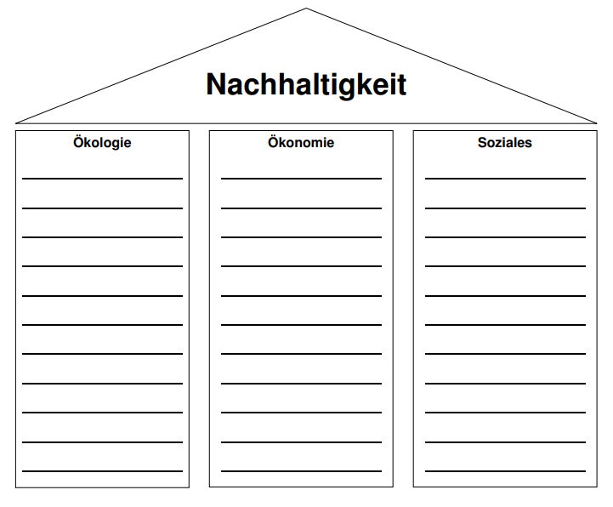

In der Schule fällt jede Menge Müll an – Papiertüten vom Bäcker, Plastikflaschen, Plastikverpackungen, Druckerpatronen, etc. – überlege, wie man die Müllproduktion in der Schule reduziert werden könnte und fertige dazu eine Überlegung an.

